Display

Onderzoek/bepalen voorwaarden display:
Ik ben in winkels wezen kijken voor verschillende displays. Maar heb ook op internet zitten zoeken naar displays. Mijn ideeën waren een Michelin of een display voor horloges. En de derde moet ik nog bedenken maar zit te denken aan iets van een Lipton display. Michelin displays heb ik nog niet gezien dus vind die wel heel leuk omdat die ook heel origineel is. Displays van horloges heb ik wel een paar gezien en vond die er wel mooi uit zien maar heel moeilijk is het niet om te maken. En er zijn er al heel veel van.

Hier een paar voorbeelden van de horloge display:
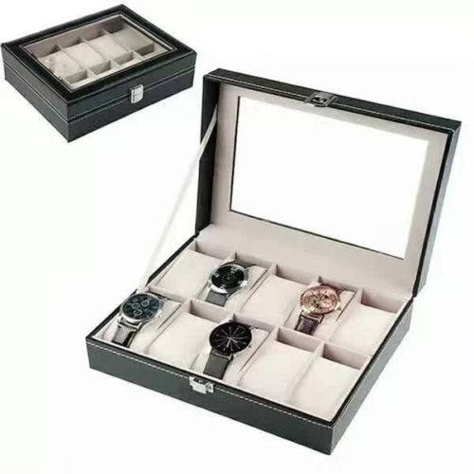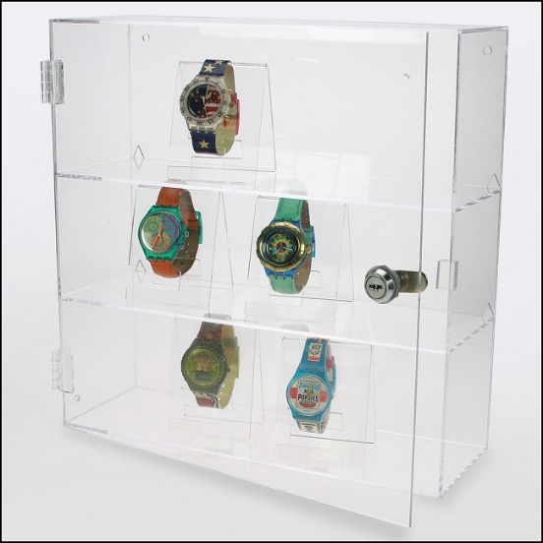
Van Michelin zijn er nog niet echt displays, dus hier een paar voorbeelden hoe hij er een beetje uit moet komen te zien:
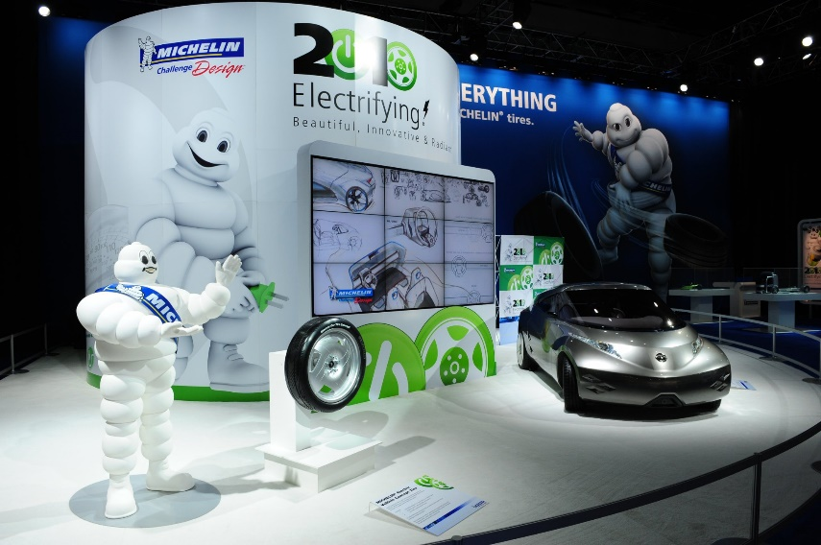
Het gaat hierbij vooral om de pop.
Voorwaarden van mijn display:
- Moet stevig zijn
- Tegen water kunnen
- Hij moet opvallen
- Bijna niet kapot te krijgen
- Bij mijn horloges moet er verlichting inkomen

Wat ik wil voorkomen in mijn display:
- Dat hij uit elkaar valt
- Dat de verf afgeeft
- Dat hij er slecht uit ziet
- Dat de producten er niet in passen

